REO 1 – Gestão de Tecnologia da Informação
Atividade 3 – Começando um Planejamento Estratégico
Pedro Antônio de Souza (201810557)

1. Conceitos de missão, visão e valores
Cabe à missão transmitir o propósito da existência da empresa. Nela, além de esclarecer a razão da entidade existir, devem ser descritos de forma simples e concisa o quê, para quem e como a empresa faz o que se propõe a fazer. Quando bem elaborada, a missão gera engajamento e sentimento de pertencer a algo importante. Portanto, deve ser estudada e assimilada por todos colaboradores.
A visão apresenta o que a empresa deseja ser e o prazo para alcançar esse desejo. Sua definição é determinante para o sucesso do planejamento estratégico. Assim, a visão elaborada deve ser desafiadora e alcançável. A visão, diferentemente da missão, se adapta às necessidades atuais da empresa.
Os valores são os princípios éticos e convicções morais utilizadas como referência para as ações dentro da empresa. Ao desempenhar um função na empresa, qualquer pessoa deve agir e tomar decisões de acordo com os valores definidos.
2. Empresa imaginária
- A Ligue JÁ Operadora de Telefonia Celular é uma empresa que oferece planos de telefonia celular e internet móvel a preços competitivos. A empresa foi fundada na Universidade Federal de Lavras com o objetivo de tornar os serviços oferecidos acessíveis a estudantes universitários de baixa renda. Porém, atualmente os clientes não se limitam a estudantes.
- Missão – Oferecer, a preços acessíveis, serviços de telefonia celular e internet móvel de qualidade para que nossos clientes consigam preservar seus vínculos fisicamente distantes e se manterem digitalmente atualizados sempre associando a modernização da empresa com responsabilidade ecológica e respeito pelas pessoas
Visão – Ser a empresa de serviços de comunicação móvel referência em acessibilidade financeira oferecendo serviços com qualidade de padrão internacional e alta disponibilidade para que nossos clientes e colaboradores sintam-se honrados em serem parte empresa.
Valores – Transparência; Inovação; Credibilidade; Qualidade; Colaboração; Diversidade; Compromisso social; Responsabilidade ecológica.
3. Análise SWOT (FOFA)
- A Globisa Construtora e Incorporadora é uma empresa sediada em Lavras que atua na construção e venda de imóveis.
- A análise SWOT desta empresa pode ser verificada na página seguinte.
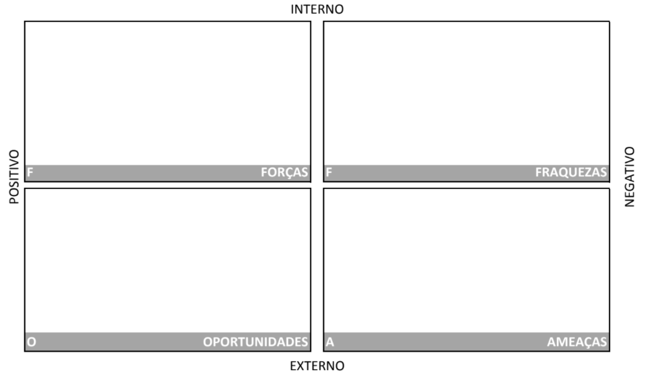
• Sócios com boa reputação no ramo, advindas de experiências anteriores.
• Preços competitivos dentro dos padrões de financiamentos bancários.
• Possibilidade de negociar materiais de construção com fornecedores de outras cidades através da internet.
• Aumento do desejo da casa própria.
• Novas técnicas de construção civil que diminuem os custos.
• Abertura de novos loteamentos de alto padrão em Lavras.
• Identidade visual inefetiva.
• Marketing digital pouco elaborado.
• Sistemas de administração ultrapassados (planilhas).
• Construtoras maiores investindo na construção de prédios, aumentando a concorrência.
• Crise financeira resultante da pandemia do coronavírus.
• Mudanças na regulamentação da construção de mais de um imóvel no mesmo terreno.

